**ĐẠI HỌC BÁCH KHOA HÀ NỘI  
TRƯỜNG CÔNG NGHỆ THÔNG TIN VÀ TRUYỀN THÔNG**

----- 🙡 🕮 🙣 -----



BÁO CÁO THỰC HÀNH  
IT3103 – 744529 - 2024.1

BÀI THỰC HÀNH 2

Họ và tên sinh viên: Đoàn Nhật Quang

MSSV: 20225911

Lớp: Việt Nhật 05 – K67

GVHD: Lê Thị Hoa

HTGD: Bùi Trọng Dũng

Hà Nội 9/2024

# BÁO CÁO THỰC HÀNH LAB 2

# LẬP TRÌNH HƯỚNG ĐỐI TƯỢNG

Mục lục nội dung

1. Bài toán đặt ra 2

2. Yêu cầu hệ thống 2

2.1. Đối với Customer: 2

2.1.1. Duyệt danh sách DVD: 2

2.1.2. Tìm kiếm DVD: 2

2.1.3. Xem chi tiết DVD: 2

2.1.4. Quản lý giỏ hàng: 2

2.1.5. Đặt hàng: 3

2.2. Đối với Store Manager: 3

2.2.1. Đăng nhập: 3

2.2.2. Quản lý đơn hàng: 3

2.2.3. Quản lý sản phẩm: 3

3. Use Case Diagram 4

4. Class Diagram 5

5. Source Code 6

5.1. Aims Class: 6

5.2. DigitalVideoDisc Class: 7

5.3. Cart Class: 8

6. Kết quả demo 9

6.1. Code demo: 9

6.2. Kết quả: 9

7. Reading Assignment 10

8. Answer the question 11

Mục lục hình ảnh

Hình 1: Use Case Diagram 4

Hình 2: Class Diagram 5

Hình 3: Aims Class 6

Hình 4: DigitalVideoDisc Class 1 7

Hình 5: DigitalVideoDisc Class 2 7

Hình 6: Cart Class 1 8

Hình 7: Cart Class 2 8

Hình 8: Code demo 9

Hình 9: Kết quả demo 9

Hình 10: Reading Assignment Mindmap 10

Hình 11: Create constructor methods 11

# Bài toán đặt ra

* Ti-do, công ty dự kiến hình thành từ sự sáp nhập của Tiki và Sendo, muốn phát triển một hệ thống cửa hàng trực tuyến mới, gọi là AIMS (An Internet Media Store), chuyên cung cấp các sản phẩm truyền thông, trước mắt là đĩa DVD. Hệ thống cần hỗ trợ khách hàng duyệt, tìm kiếm, thêm vào giỏ hàng, sắp xếp, nghe thử và đặt mua đĩa DVD, đồng thời cung cấp chức năng quản lý cho nhân viên cửa hàng để xử lý đơn hàng và quản lý kho hàng.

# **Yêu cầu hệ thống**

## **Đối với Customer:**

### **Duyệt danh sách DVD:**

* + Hiển thị danh sách DVD có sẵn theo thứ tự từ mới nhất đến cũ nhất.

### **Tìm kiếm DVD:**

* + **Theo tiêu đề:** Nhập chuỗi từ khóa, tìm kiếm không phân biệt hoa thường, hiển thị các DVD có tiêu đề chứa bất kỳ từ nào trong chuỗi từ khóa.
  + **Theo thể loại:** Tìm kiếm không phân biệt hoa thường theo tên thể loại.
  + **Theo giá:** Khách hàng cung cấp khoảng giá (tối thiểu và tối đa) hoặc chỉ giá tối đa.

### **Xem chi tiết DVD**:

* + Hiển thị thông tin chi tiết về từng DVD.

### **Quản lý giỏ hàng**:

* + **Thêm DVD vào giỏ hàng** từ danh sách DVD hoặc màn hình chi tiết.
  + **Xem giỏ hàng:** Hiển thị thông tin tất cả DVD trong giỏ, tổng giá tiền và các tùy chọn.
  + **Nghe thử DVD** trong giỏ hàng trước khi đặt mua.
  + **Sắp xếp DVD trong giỏ hàng** theo tiêu đề (alphabet) hoặc giá (giảm dần).
  + **Cập nhật số lượng hoặc xóa DVD** trong giỏ hàng.
  + **Lọc DVD trong giỏ** theo ID hoặc tiêu đề, hiển thị thông tin DVD được tìm thấy hoặc thông báo nếu không có.
  + **Nhận một DVD miễn phí:** Hệ thống chọn ngẫu nhiên một DVD trong giỏ hàng để miễn phí cho khách.

### **Đặt hàng**:

* + Nhập thông tin giao hàng và hướng dẫn giao hàng.
  + **Tính phí giao hàng** dựa trên khối lượng của đơn hàng và vị trí giao.
  + Hiển thị **hóa đơn:** Danh sách DVD, tổng giá trước và sau thuế VAT, phí giao hàng.
  + **Thanh toán** qua thẻ tín dụng, kiểm tra tính hợp lệ của thẻ và xử lý giao dịch.
  + Hiển thị **chi tiết giao dịch:** ID giao dịch, số tiền, tên chủ thẻ, ngày giao dịch, số dư, tin nhắn phản hồi.
  + Gửi **email xác nhận** đơn hàng và thông tin giao dịch cho khách hàng.

## **Đối với Store Manager:**

### **Đăng nhập**:

* + Quản lý cần đăng nhập để truy cập chế độ quản lý.

### **Quản lý đơn hàng**:

* + Xem danh sách các đơn hàng **đang chờ xử lý** (trạng thái pending).
  + Chọn và xem chi tiết đơn hàng, sau đó **duyệt hoặc từ chối** đơn hàng.

### **Quản lý sản phẩm**:

* + **Thêm mới DVD** vào cửa hàng: Cung cấp thông tin chi tiết như ID, tiêu đề, thể loại, đạo diễn, độ dài, và giá.
  + **Xóa DVD** khỏi danh sách cửa hàng.

# Use Case Diagram

Hình 1: Use Case Diagram

# Class Diagram

Hình 2: Class Diagram

# Source Code

## Aims Class:

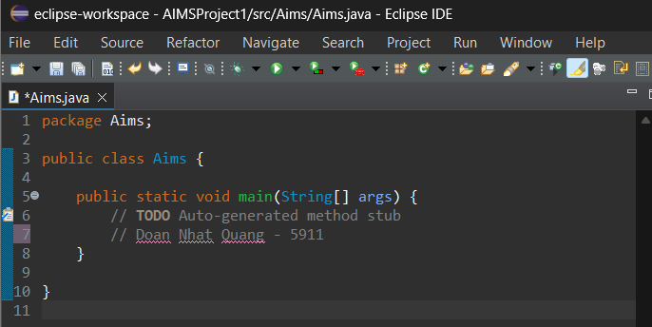

Hình 3: Aims Class

## DigitalVideoDisc Class:

Hình 4: DigitalVideoDisc Class 1

Hình 5: DigitalVideoDisc Class 2

## Cart Class:

Hình 6: Cart Class 1

Hình 7: Cart Class 2

# Kết quả demo

## Code demo:

Hình 8: Code demo

## Kết quả:

Hình 9: Kết quả demo

# Reading Assignment

Hình 10: Reading Assignment Mindmap

# Answer the question

* Tạo một số constructor method cho các mục đích khác nhau:
  + Create a DVD object by title
  + Create a DVD object by category, title and cost
  + Create a DVD object by director, category, title and cost
  + Create a DVD object by all attributes: title, category, director, length and cost
* **Code:**

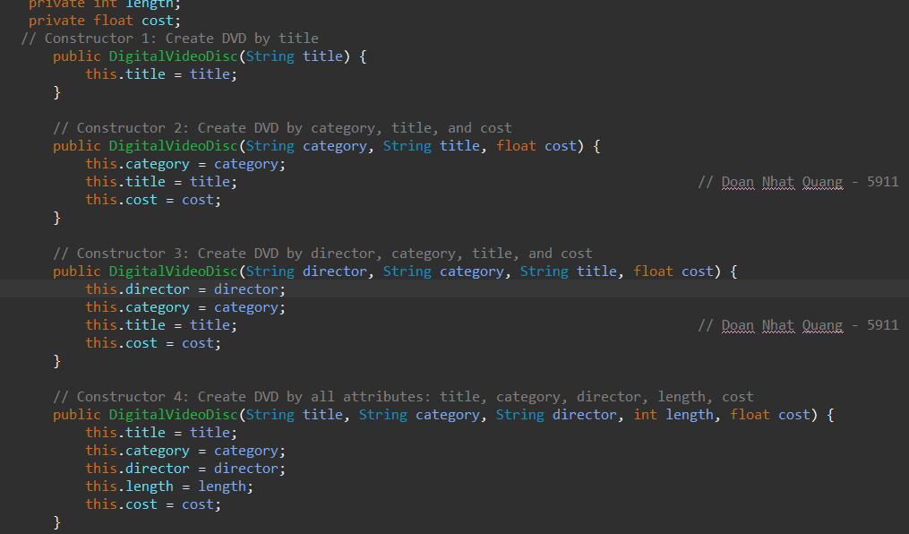

Hình 11: Create constructor methods

* **Câu hỏi:** Nếu tạo một constructor method để xây dựng một đối tượng DVD chỉ với title, sau đó tạo một constructor method khác để xây dựng một đối tượng DVD chỉ với category, Java có cho phép làm điều này không?
* **Trả lời:** 
  + Nếu tạo một constructor để xây dựng DVD chỉ với title và sau đó tạo một constructor để xây dựng DVD chỉ với category, Java sẽ không cho phép điều này. Lý do là cả hai constructor sẽ có cùng chữ ký (cả hai chỉ nhận một tham số kiểu String), điều này gây ra xung đột. Đây được gọi là lỗi duplicate constructor trong Java.
  + Java phân biệt giữa các constructor nạp chồng dựa trên số lượng hoặc kiểu của tham số. Trong trường hợp này:
    - DigitalVideoDisc(String title)
    - DigitalVideoDisc(String category)

Cả hai constructor đều nhận một tham số kiểu String, và Java không thể phân biệt chúng chỉ dựa trên tên của tham số, do đó sẽ gây ra lỗi biên dịch.